WEB-КВЕСТ «ПУТЕШЕСТВИЕ ВО ВРЕМЕНИ»
(ИСТОРИЧЕСКИЙ КУБ С QR-КОДАМИ)
Костенко Е.С.,
старший воспитатель Детского сада «Светлячок»
(с. Падун), филиала АУ ДО МО ЗГО
«Центр развития ребенка – детский сад «Светлячок»
Аннотация. В статье рассматривается использование современных технологий для сохранения и популяризации исторического наследия, на примере веб-квеста «Путешествие во времени» (исторический куб с QR-кодами) по городу Заводоуковск. Куб с QR-кодами позволяет участникам интерактивно изучать историю города, делая обучение более увлекательным. Подчеркивается значимость интеграции инновационных методов в образовательные программы для восстановления культурной идентичности в условиях глобализации. Упоминаются успешные примеры использования QR-кодов в других городах, подтверждающие эффективность такого подхода. Веб-квест способствует развитию исторической памяти и вовлечению подрастающего поколения в культурные инициативы, формируя более осознанное общество. В заключение подчеркивается, что такие инициативы являются важным шагом к сохранению культурного и исторического наследия для будущих поколений.
Ключевые слова: QR-коды, культурное наследие, историческая память. духовные ценности, современные технологии.
Культурное наследие — это основа идентичности народов, их исторической памяти и духовного богатства. В условиях глобализации и стремительного технологического прогресса, сохранение и популяризация историко-культурного наследия становятся более актуальными, чем когда-либо. Одним из наиболее современных и эффективных подходов к решению данной проблемы является внедрение инновационных технологий в образовательные и культурные проекты. В этом контексте мы представляем концепцию веб-квеста «Путешествие во времени», ориентированного на использование исторического куба с QR-кодами, который предоставляет уникальную возможность ознакомиться с историко-культурным наследием города Заводоуковск.
Куб способствует обучению и углубленному изучению истории города. Он предлагает уникальный формат, позволяющий участникам квеста получать информацию в интерактивной и увлекательной форме, что делает процесс обучения более доступным и интересным. QR-коды на гранях куба позволяют легко получить доступ к цифровым ресурсам, таким как текстовые материалы, фотографии, видео и аудиозаписи, что способствует интеграции технологий в образовательный процесс. Это отражает современные тенденции в использовании новейших достижений для повышения эффективности обучения.
Поддержка и развитие исторической памяти у участников квеста помогает укрепить их связь с местной культурой и историей. Каждое взаимодействие с кубом и QR-кодами помогает погрузиться в уникальную историю родного края.
Куб не только информирует, но и вдохновляет участников исследовать город и его окрестности, знакомиться с достопримечательностями и участвовать в сохранении культурного наследия. Он может служить толчком для подрастающего поколения, побуждая их к более активному участию в культурных проектах.
Актуальность веб-квеста заключается в том, что в современном обществе вопросы сохранения и популяризации культурного наследия становятся все более важными. Утрата исторических памятников и традиций может вести к размыванию культурной идентичности, что негативно сказывается на социуме. В условиях, когда молодое поколение все чаще дистанцируется от своего культурного контекста, использование новых технологий для привлечения интереса к истории становится важной задачей. Кроме того, углубление исторической памяти и восстановление духовных ценностей — это не только вопрос идентичности, но и социальной ответственности. Веб-квест предлагает интересный и интерактивный способ образования, который может создать у воспитанников уважение к своему культурному наследию и стимулировать желание активно участвовать в его сохранении и популяризации. Исследования, посвященные вопросам сохранения культурного наследия и использования новых технологий в образовании, подтверждают высокую эффективность интеграции инновационных методов в эту сферу.
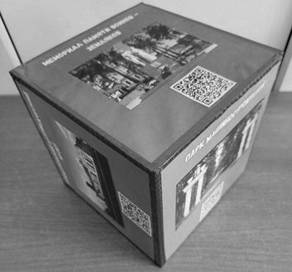
Ведущие ученые и педагоги подчеркивают, что современные технологии, такие как дополненная реальность и QR-коды, могут значительно обогатить образовательный процесс, делая его более доступным и увлекательным. Среди примеров успешных практик можно отметить экскурсии с использованием мобильных приложений, которые были реализованы в разных городах России и за рубежом. Эти инициативы продемонстрировали, как современный подход к обучению может увеличить интерес к истории своей страны и региона.
Какое же значение технологии QR-кодов в образовательных проектах. QR-коды (Quick Response Codes) — это двумерные штрих-коды, которые могут хранить различные типы информации, включая текст, URL-ссылки, контактные данные и другое. Они могут быть считываемыми с помощью смартфонов и других мобильных устройств, что делает их удобным инструментом для передачи информации. В образовательных контекстах QR-коды представляют собой мощный инструмент для создания интерактивных материалов и повышения вовлеченности участников. Их можно использовать для различных целей: QR-коды могут служить частью квестов, где, например, участники должны находить и сканировать коды в разных местах, чтобы собрать подсказки или информацию. Это делает изучение истории и культуры более активным и увлекательным.
Приведем примеры успешных реализаций QR-кодов в других городах и странах:
- Городские квесты в Тель-Авиве: В Тель-Авиве разработали городской квест, в котором участники должны были находить QR-коды, расположенные в разных уголках города. Каждый отсканированный код открывал историю места, его значимость и культурное наследие. Это помогло знакомить жителей и туристов с историей города в увлекательной форме.
- Санкт-Петербург - Культурный маршрут: В Санкт-Петербурге разработан проект «QR-тур по культурным памятникам». На значимых объектах архитектуры, таких как Эрмитаж и Спас на Крови, установлены таблички с QR-кодами. С помощью сканирования кода, туристы могут получить аудио дополнения, рассказывающие о истории и значении конкретных мест.
- Екатеринбург - Умный город: В Екатеринбурге запустили инициативу по созданию «умного города», где QR-коды используются на общественных местах и значимых исторических объектах. Они предоставляют информацию о городской инфраструктуре, истории района и культурных инициативах, таких как выставки и фестивали, проходящие рядом.
Эти примеры показывают, как различные города России внедряют технологии QR-кодов, чтобы сделать обучение и знакомство с культурным наследием более интерактивным и доступным. Внедрение веб-квеста «Путешествие во времени» в детском саду стало важным шагом в популяризации местной истории и культуры среди подрастающего поколения. Эта инициатива не только расширит кругозор детей, но и укрепит их связь с культурными и историческими ценностями родного края. Культурные и исторические памятники Заводоуковска — это не просто памятники архитектуры и искусства. Они являются живым свидетельством истории, формируя культурную идентичность местного населения и их связь с прошлым. Введение квеста «Путешествие во времени» позволило привнести новые идеи в процесс изучения местной культуры, делая его более интерактивным и увлекательным для подрастающего поколения.
Важно отметить, что сохранение исторического наследия — это не только задача музеев и властей, но и ответственность каждого члена общества. Исторические и культурные памятники Заводоуковска играют ключевую роль в формировании общественного сознания и сохранении духовных ценностей, что в свою очередь подчеркивает необходимость разработки и реализации образовательных инициатив, таких как веб-квест «Путешествие во времени».
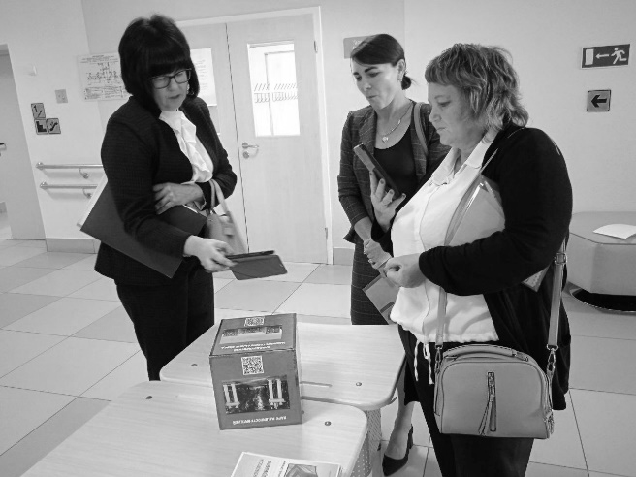
Заводоуковск — небольшой, но исторически значимый город, который может похвастаться достопримечательностями, отражающими его уникальную культурную идентичность и историческую память. В рамках веб-квеста «Путешествие во времени» выделяются следующие ключевые объекты: Заводоуковский краеведческий музей, парк Машиностроителей, Калмаковский парк, Мемориал памяти воинов, Заводоуковский машиностроительный завод, Фильм про Заводоуковск и его окрестностях, который вышел в рамках видеоцикла «Путешествие по Тюменской области». Каждая из этих достопримечательностей не только обогащает культурное наследие Заводоуковска, но и является важным элементом в формировании его исторической памяти и культурной идентичности.
Исторический куб «Путешествие во времени» является ярким примером того, как современные технологии могут использоваться для активного сохранения культурного наследия. Каждое действие на пути сохранения культурного наследия — это шаг к формированию более осознанного и культурно богатого общества.

Список литературы:
- Кондаков И.В. Методологические проблемы изучения культурного и природного наследия в России. Наследие и современность. Информационный сборник. М., 1998. Вып.6.
- Лях, О.А., Лиханова, В.В. Инновации в экскурсионной деятельности// Ученые записки забайкальского государственного университета Том: 12 Номер: 3, 2017 -160-168 с.
- Михайлова, П.С. Применение QR-кодов в образовании // Новые информационные технологии в образовании: практической конференции (Екатеринбург, 10-13 марта 2015 г.). Екатеринбург: Изд-во РГППУ, 2015 С. 269-275 с.
- Полякова, М. А. Охрана культурного наследия России: учеб. пособие для вузов — М.: Дрофа, 2005. — 271 с.

